**2023年重庆市中考物理试题及答案（A卷）**

（全卷共四个大题：满分80分：与化学共用120分钟）

**一、选择题（本题共8个小题，每小题只有一个选项最符合题意，每小题3分，共24分。）**

1. 下列物理量最接近实际的是（　　）

A. 托起两个鸡蛋的力约为500N B. 水分子的直径约为10m

C. 我国家庭电路的电压约为36V D. 人的正常体温约为37℃

2. 如图所示的光现象中，由于光的反射形成的是（　　）

A. 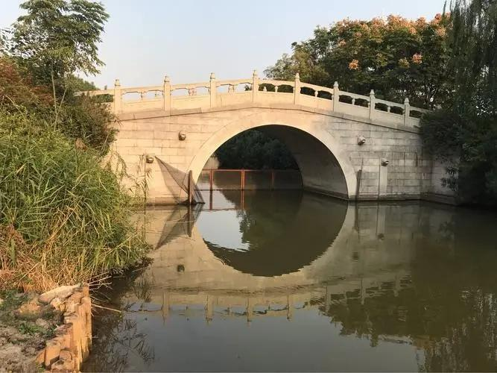 水中的倒影 B. 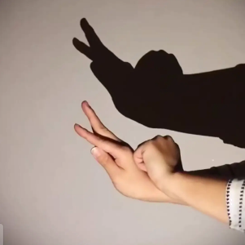 墙上的手影

C. 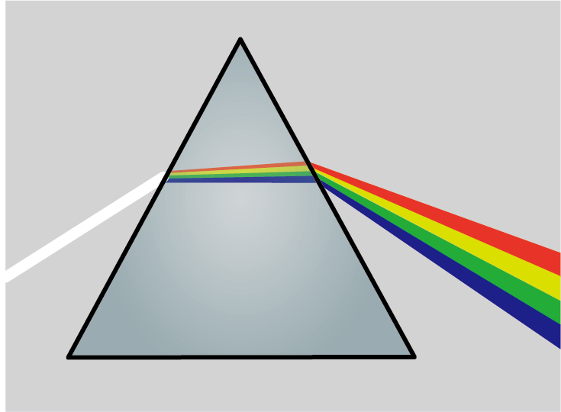 太阳光色散 D. 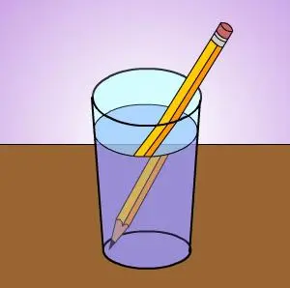 “折断”的铅笔

3. 如图所示，国画描绘的美景中蕴含了丰富的物态变化知识。以下分析正确的是（　　）

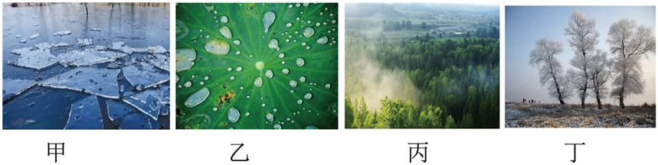

A. 图甲，湖面上厚厚的冰层是升华形成的 B. 图乙，荷叶上晶莹的露珠是凝固形成的

C. 图丙，山林间的缕缕薄雾是液化形成的 D. 图丁，枝头上的奇景雾凇是熔化形成的

4. 2023年川渝田径赛在重庆奥体中心举行，图是100m短跑比赛的情境。以下描述正确的是（　　）

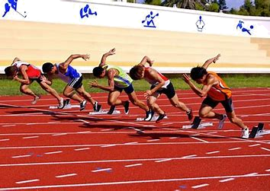

A. 运动员鞋底有凹凸不平的花纹是为了减小摩擦力

B. 运动员静止站立时受到的重力和支持力是平衡力

C. 运动员快速冲刺使得周围空气流速变快压强变大

D. 运动员到达终点时受到惯性作用不能立即停下来

5. 关于电和磁的知识，下列说法正确的是（　　）

A. 用电器的金属外壳应按规定接地 B. 奥斯特发现了电磁感应现象

C. 用丝绸摩擦过的玻璃棒带负电荷 D. 同名磁极靠近时会相互吸引

6. 小明按托盘天平的使用要求，正确测量正方体木块的质量，天平平衡时，如图所示。下列说法正确的是（　　）

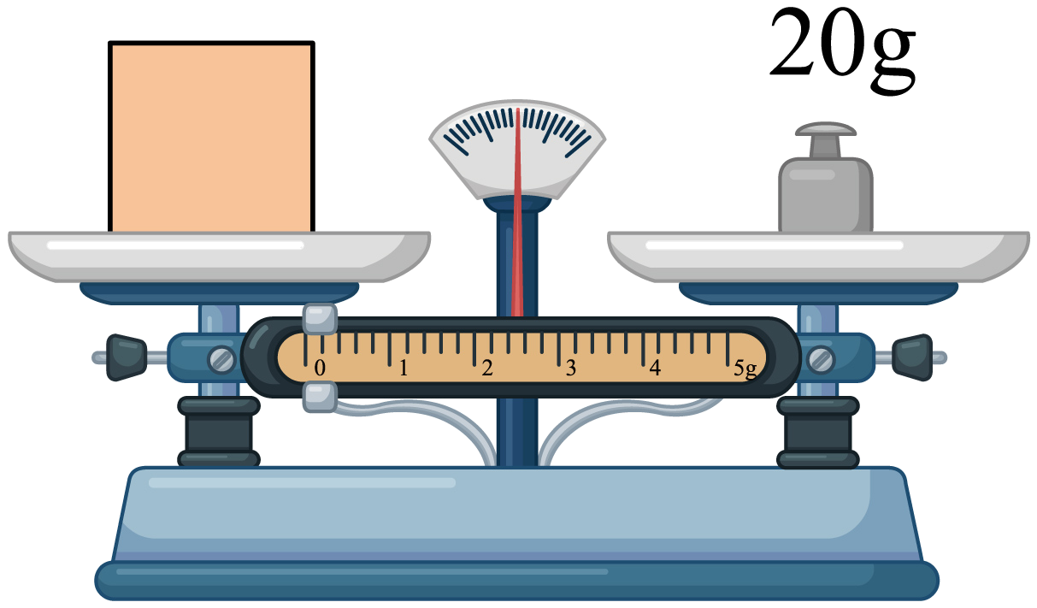

A. 天平的实质是省力杠杆

B. 被测木块质量为20.4g

C. 图中木块对托盘的压强小于砝码对托盘的压强

D. 测量结束后，可以直接用手将砝码放回砝码盒

7. 在美丽乡村建设的工地上，如图所示，工人借助动滑轮用250N的拉力，将450N的重物匀速提升2m，用时10s。则（　　）

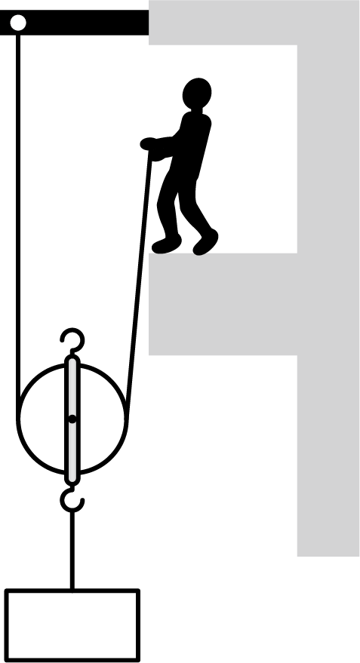

A. 重物上升的速度为0.4m/s B. 动滑轮做的有用功为1000J

C. 工人拉力的功率为90W D. 动滑轮的机械效率为90%

8. 将一个定值电阻接入图甲所示电路的虚线框处，并将一个电压表（图中未画出）并联在某段电路两端，闭合开关，移动滑片P，多次记录两电表示数；断开开关，只将定值电阻更换为小灯泡，再次获取数据并记录；将记录的数据绘制成如图乙所示的图象。下列分析正确的是（　　）

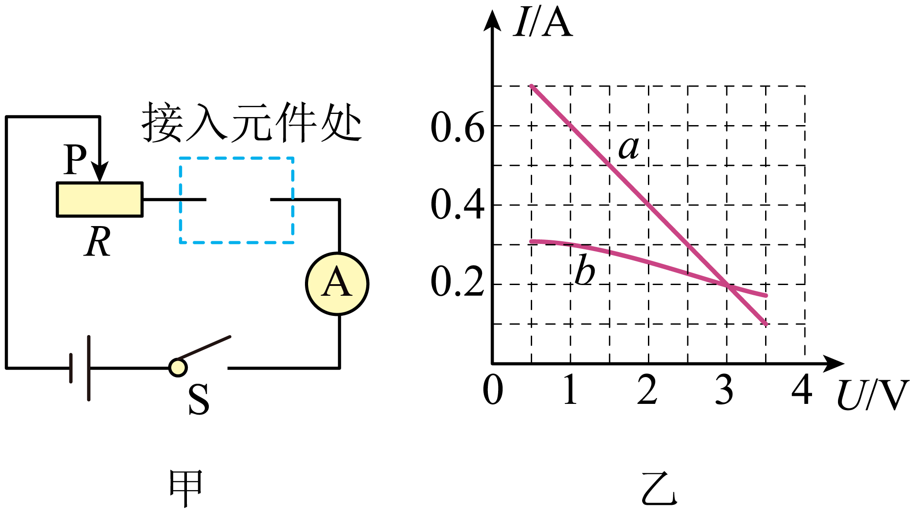

A. 电源电压为3.5V

B. 图象是用接入定值电阻时记录的数据绘制得到的

C. 定值电阻和灯泡两端的电压各为3.5V时，灯泡的电阻较大

D. 接入小灯泡后，将滑片P向右移动时，电压表的示数将变大

**二、填空作图题（本题共6个小题，第14小题作图2分，其余每空1分，共12分。）**

9. 扬声器（喇叭）是可以扩大声音的设备，它的工作原理是通电导体在磁场中受到__________的作用而运动，“扩大”是指将声音的__________增大。

10. 2023年5月10日，天舟六号货运飞船搭乘火箭飞向中国空间站，如图所示，一起加速升空的过程中，以火箭为参照物，飞船是______（选填“静止”或“运动”）的，飞船的机械能______（选填“增大”“减小”或“不变”）。

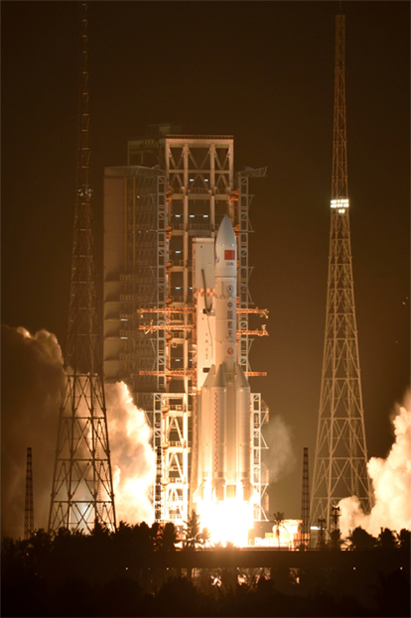

11. 新能源太阳灶是一种烧水做饭的器具，太阳灶烧水时将太阳能转化为水的______能；将2kg的水从20℃加热到70℃，水吸收的热量为______J。[*c*水=4.2×103J/（kg﹒℃）]

12. 如图所示的电路，电源电压恒为6V，白炽灯泡L1标有“5V；0.25A”，白炽灯泡L2标有“6V；3W”，的阻值为。忽略温度对灯丝电阻的影响，只闭合开关S1时，灯泡_________更亮；只闭合开关S2时，的功率为___________W。

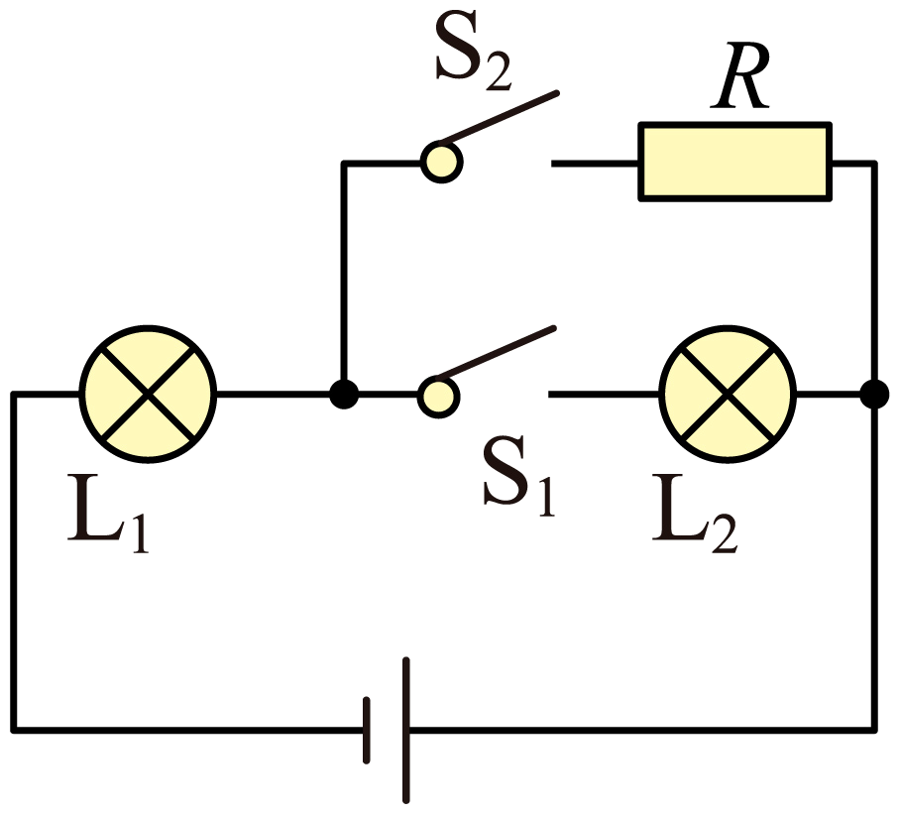

13. 小莉模拟古人利用浮力打捞铁牛，模拟过程和测量数据如图所示。①把正方体M放在架空水槽底部的方孔处（忽略M与水槽的接触面积），往水槽内装入适量的水，把一质量与M相等的柱形薄壁水杯放入水中漂浮，如图甲所示；②向杯中装入质量为水杯质量2倍的铁砂时，杯底到M上表面的距离等于M的边长，如图乙所示，此时水杯浸入水中的深度*h*=_________cm；③用细线连接水杯和M，使细线拉直且无拉力，再将铁砂从杯中取出，当铁砂取完后，M恰好可被拉起，完成打捞后，如图丙所示。则M与水杯的底面积之比为___________。

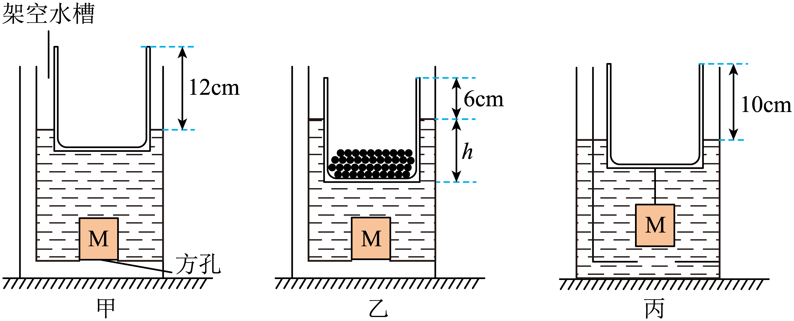

14. 请按要求完成下列作图：在图中小车的重心*O*处画出小车所受重力的示意图。

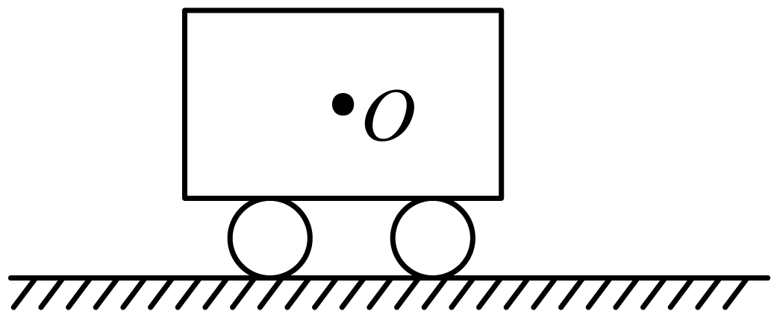

15. 在如图中画出入射光线经凹透镜折射后光线。

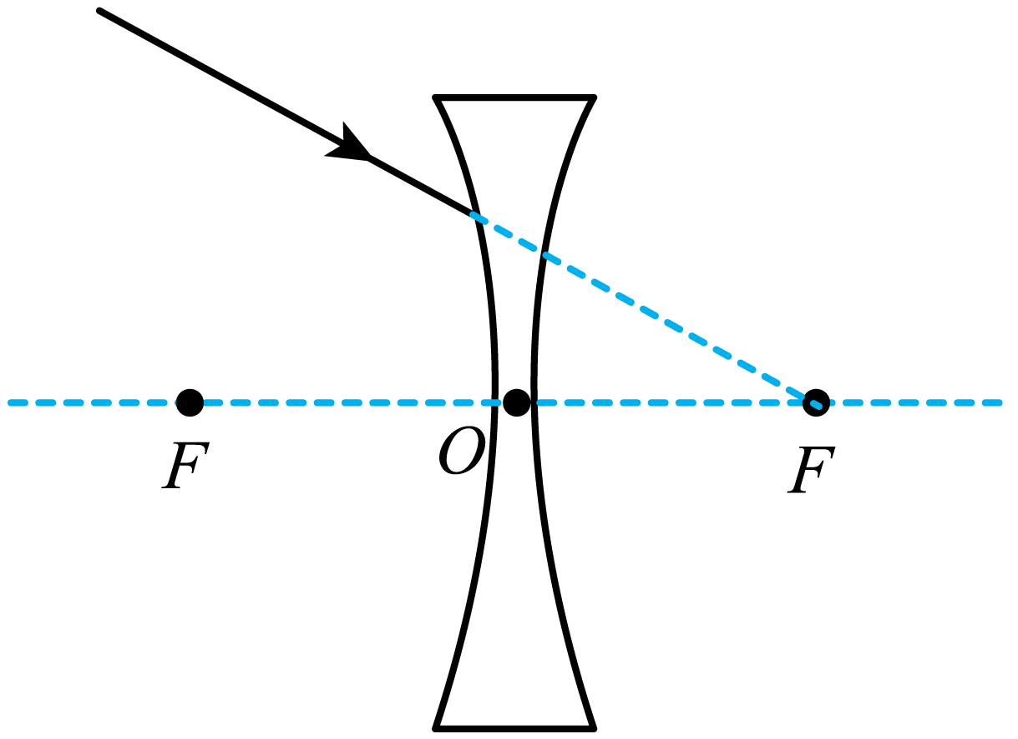

**三、实验探究题（本题共3个小题，15小题6分，16小题8分，17小题8分，共22分。）**

16. 小帅在探究水沸腾前后温度变化特点的实验中，安装烧杯和温度计时应先确定两者中__________的位置；实验过程中，某时刻温度计的示数如图甲所示为______℃；图乙是水的温度随时间变化的关系图象，分析图象可知：水在沸腾过程中温度__________。

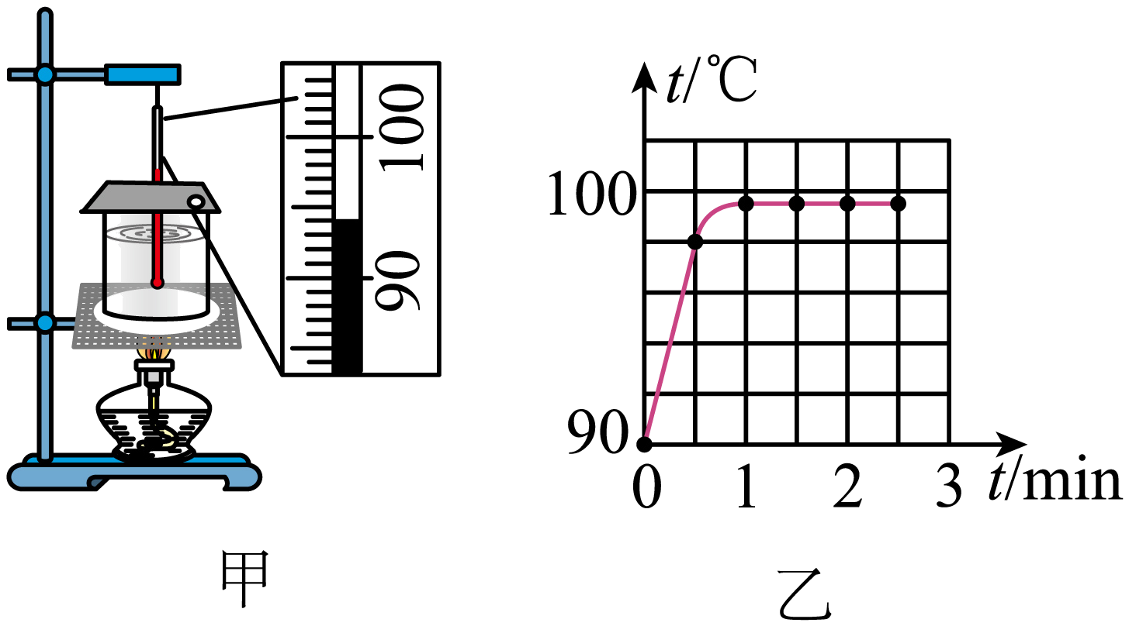

17. 小刚用焦距为10cm的凸透镜探究凸透镜成像的规律，当蜡烛、凸透镜、光屏三者高度如图所示时，适当调节__________的高度后便可开始实验；当蜡烛距凸透镜25cm时，移动光屏，在光屏上承接到一个清晰缩小的像，生活中的__________就是根据该成像规律制成的；把蜡烛适当靠近凸透镜，应将光屏____（选填“靠近”或“远离”）凸透镜，才能再次承接到清晰的像。

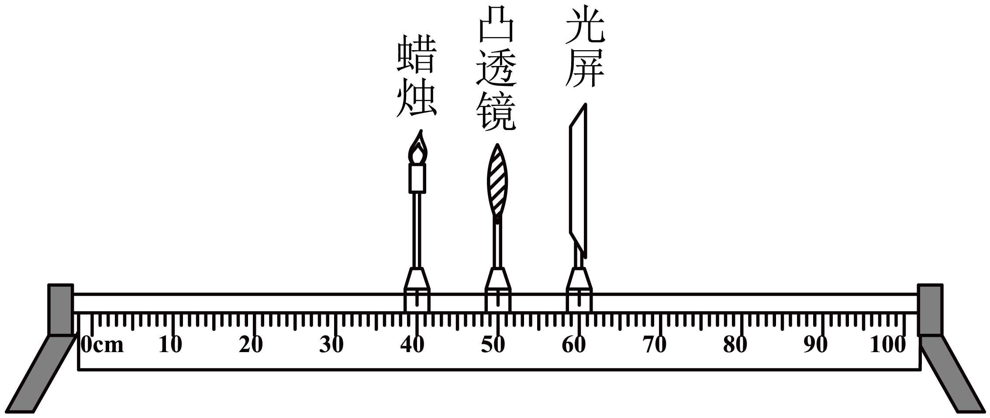

18. 在测量小灯泡电阻的实验中，小会选用标有“2.5V”字样的小灯泡进行实验。

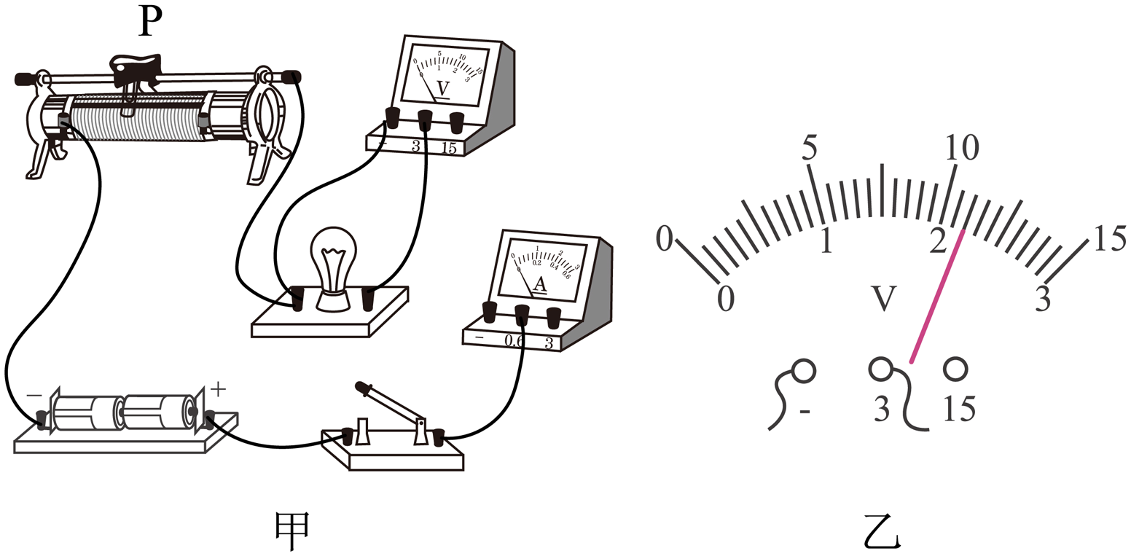

（1）请用笔画线代替导线，将图甲所示电路补充完整_________；

（2）连接电路时，开关应处于_________状态。连接好电路，将滑片P移至最右端，接通电路后，发现小灯泡不发光，电压表示数约为3V，其原因可能是小灯泡__________________；

（3）排除故障后，闭合开关，调节滑片P，电压表示数如图乙所示为___________V，为测量小灯泡正常发光时的电阻，应将滑片P向_________端滑动；

（4）下表是记录的实验数据，则小灯泡正常发光时的电阻约为________（结果保留小数点后1位）；实验中发现灯泡越亮，温度越高，结合数据可知：灯丝温度越高，电阻越__________；

|  |  |  |  |  |
| --- | --- | --- | --- | --- |
| 次数 | 1 | 2 | 3 | 4 |
|  | 1 | 2 | 2.5 | 2.8 |
|  | 0.18 | 028 | 0.30 | 0.31 |

（5）小会在实验过程中发现用力捏滑片与电阻丝接触处，灯泡发光明显变亮。请结合影响导体电阻大小的因素，分析产生这一现象可能的原因是__________________。

19. 小婷在探究液体压强与哪些因素有关的实验中，在U形管接头处加装了一个“三通接头”，如图甲所示。

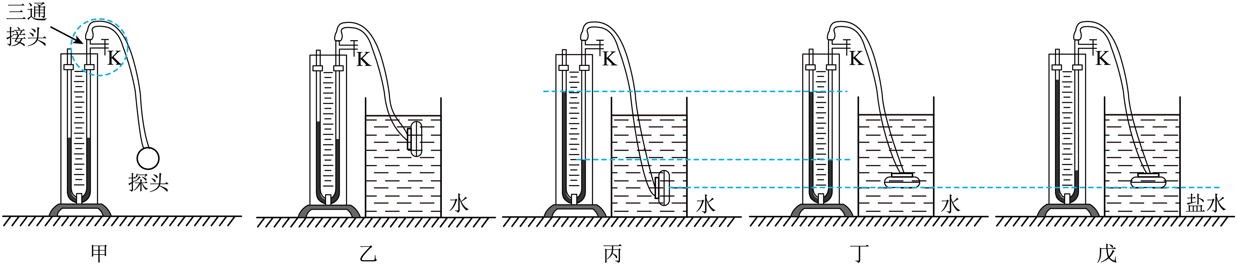

（1）U形管与探头连接时，阀门K应处于__________（选填“打开”或“关闭”）状态，以确保U形管内的水面相平；组装完成后，轻压探头的橡皮膜到一定程度，U形管内液面有明显的高度差并保持稳定，说明装置___________（选填“漏气”或“不漏气”）；

（2）比较图乙与__________两图，可得出液体压强随深度的增加而增大；比较图丙与丁两图，还可初步得出液体在同一深度向各个方向的压强_____；

（3）若需通过图丁和戊对比得出液体压强与液体密度的关系，应将图戊中的探头向_____移动适当的距离；移动探头后，观察到U形管水面高度差为，此时探头受到盐水的压强为，小婷取出探头放回水中，当U形管水面高度差再次为时，测出探头在水中的深度为0.2m，则_________Pa；

（4）小婷发现探头所处深度较浅时，U形管两液面的高度差不明显，可将U形管中的水换成密度更_____的液体以方便读数；探究过程中，保持探头所处深度不变，将U形管逐渐向后倾斜，偏离竖直方向，U形管中两液面所对刻度线间的距离将__________（选填“变大”“变小”或“不变”）。

**四、计算论述题（本题共3个小题，18小题6分，19小题8分，20小题8分，共22分。解题应写出必要的文字说明、步骤和公式，只写出最后结果的不能得分。）**

20. 如图所示电路中，电源电压恒为2V，*R*1的阻值为10Ω，*R*2的阻值为20Ω，闭合开关S。求：

（1）通过*R*1的电流；

（2）通电50s，*R*2消耗的电能。

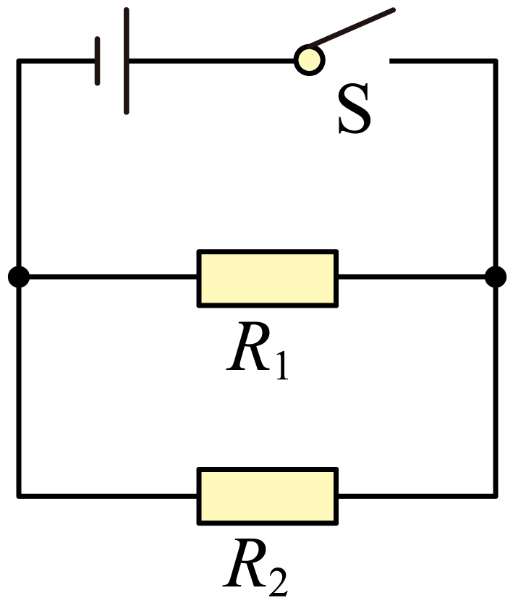

21. 桔槔是《天工开物》中记载的一种原始的汲水工具。如图所示，硬杆用细绳悬挂在树上，杆可绕点自由旋转且与树之间无作用力，用细绳将重力为20N、容积为的桶悬挂在端，在端重120N的拗石辅助下，人可轻松将一桶水从井中提起，；悬挂桶的绳子始终保持在竖直方向上，忽略杆和绳的重力。

（1）桶装满水时，求水的质量；

（2）空桶在井中漂浮时，求桶排开水的体积；

（3）一重力为480N的人用桔槔将装满水的桶提出水面后（忽略桶外壁沾水），桔槔处于平衡状态时，人与地面的受力面积为500cm2，求人对地面的压强。

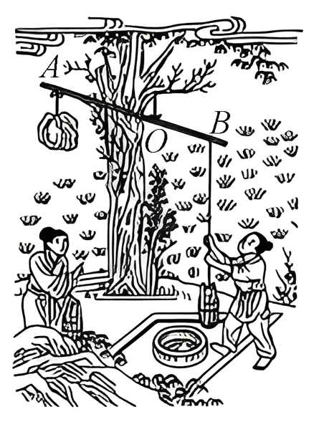

22. 寒假期间，小丽在外婆家发现一闲置的旧电炉（如图甲），铭牌上标有“220V 484W”字样，电炉只有一根电阻丝。为检测电炉能否工作，将其单独接入家庭电路中，观察到表盘如图乙的电能表的指示灯在120s内闪烁了16次，忽略温度对电阻的影响。

（1）求电炉电阻丝的阻值；

（2）求检测时电炉的实际功率；

（3）小丽想为外婆制作一个可调温的发热坐垫。在父母的陪同下，她拆下整根电阻丝并分成两段，将其中一段制作为阻值可调的电阻丝；将两段均可发热的电阻丝接入电源电压恒为10V的电路中，在通过电阻丝的电流不超过其额定电流的情况下，坐垫的最大功率为27W，求发热坐垫在最小功率状态下工作10s产生的热量。

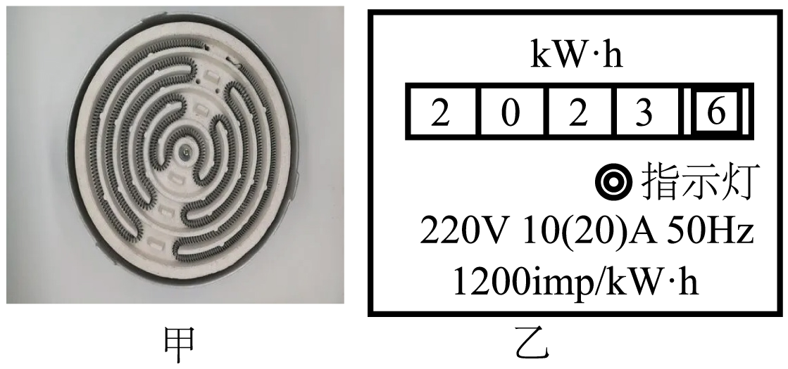

**重庆市2023年初中学业水平暨高中招生考试**

**物理试题（A卷）**

**（全卷共四个大题：满分80分：与化学共用120分钟）**

**一、选择题（本题共8个小题，每小题只有一个选项最符合题意，每小题3分，共24分。）**

【1题】D 【2题】A 【3题】C 【4题】B

【5题】A 【6题】C 【7题】D 【8题】C

**二、填空作图题（本题共6个小题，第14小题作图2分，其余每空1分，共12分。）**

【9题】 ①. 力 ②. 响度

【10题】 ①. 静止 ②. 增大

【11题】 ①. 内 ②. 4.2×105

【12题】 ①.  ②. 0.4

【13题】 ①. 9 ②. 2∶9

【14题】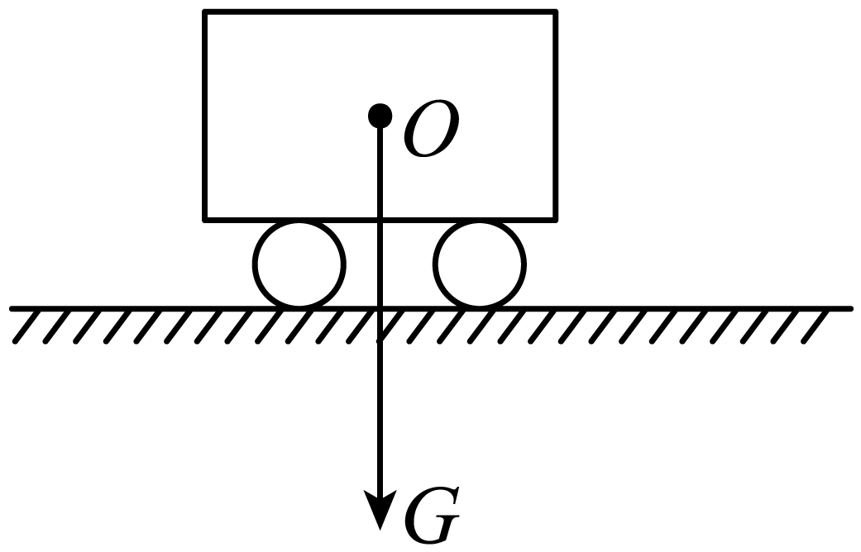

【15题】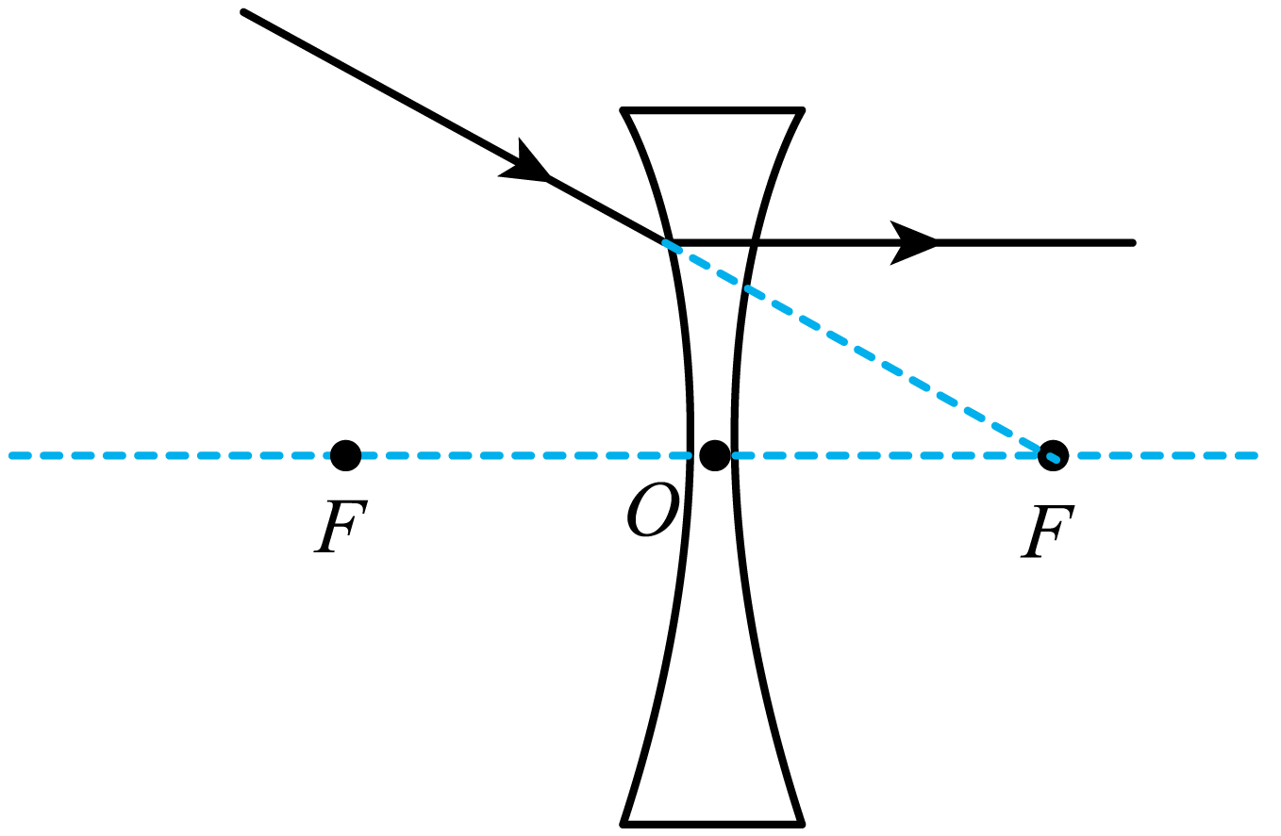

**三、实验探究题（本题共3个小题，15小题6分，16小题8分，17小题8分，共22分。）**

【16题】 ①. 烧杯 ②. 94 ③. 不变

【17题】 ①. 蜡烛 ②. 照相机 ③. 远离

【18题】 ①. 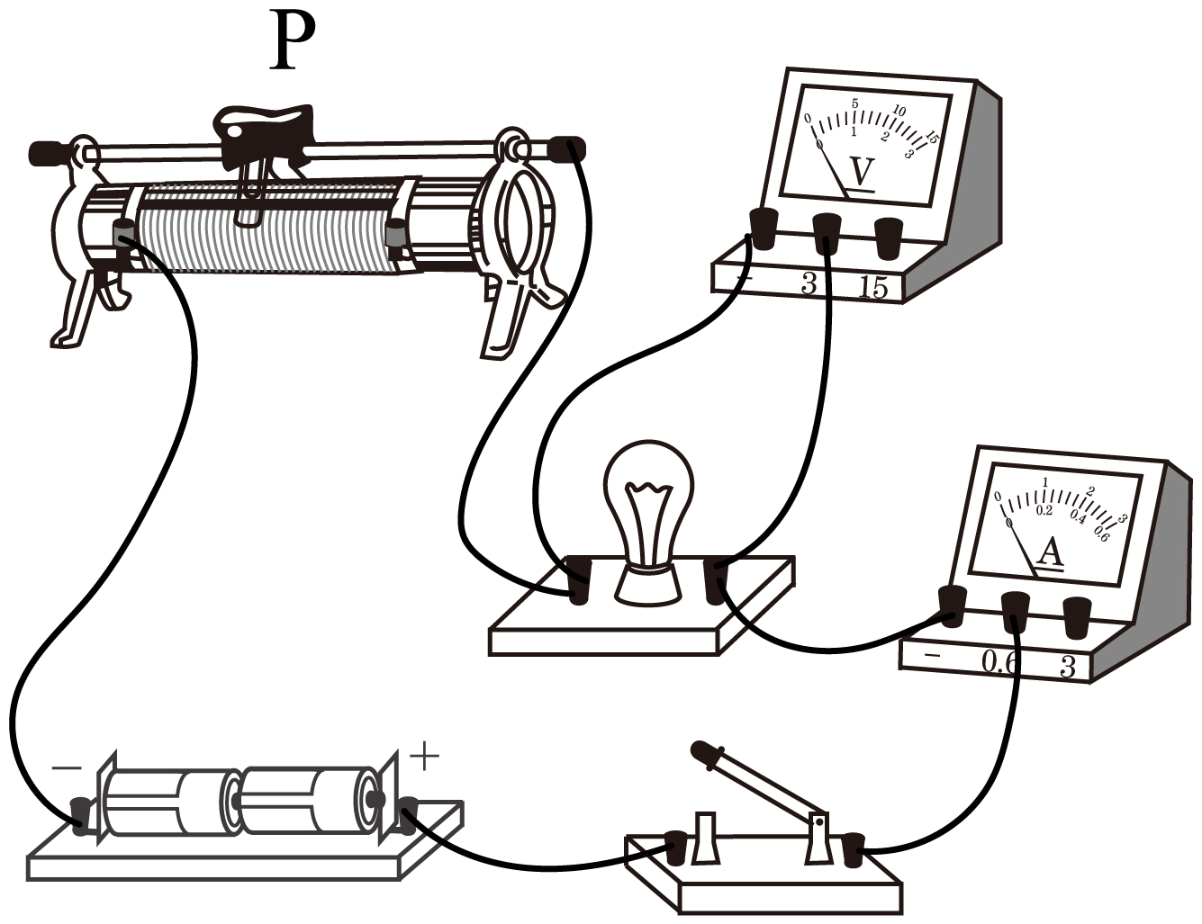 ②. 断开 ③. 断路（开路） ④. 2.2 ⑤. 左 ⑥. 8.3 ⑦. 大 ⑧. 见解析

【19题】 ①. 打开 ②. 不漏 ③. 丙 ④. 相等 ⑤. 上 ⑥. 2000 ⑦. 小 ⑧. 变大

**四、计算论述题（本题共3个小题，18小题6分，19小题8分，20小题8分，共22分。解题应写出必要的文字说明、步骤和公式，只写出最后结果的不能得分。）**

【20题】（1）0.2A；（2）10J

【21题】（1）28kg；（2）2000cm3；（3）

【22题】（1）100Ω；（2）400W；（3）